Przypinki okolicznościowe na każdą okazję!
Gdzie zamówić przypinki okolicznościowe na każdą okazję? Sprawdź odpowiedź w naszym artykule! Zachęcamy do lektury.

Dlaczego przypinki okolicznościowe to dobry pomysł?
Jest wiele takich okoliczności kiedy chcemy nawet poprzez drobne detale uczcić dane wydarzenie czy też event. W takich wypadkach bardzo często wykorzystywane są plakietki okolicznościowe bądź też przypinki okolicznościowe.

Przypinki okolicznościowe - kiedy warto z nich skorzystać?

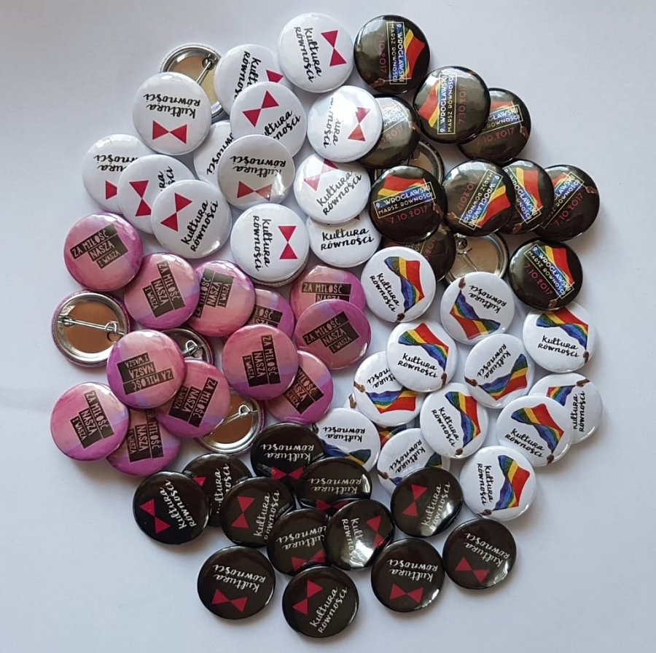
Plakietki tudzież przypinki okolicznościowe wykorzystywane są na przykład na obozach harcerskich, bądź też na wszelkiego rodzaju eventach związanych z danym wydarzeniem takich jak bale studniówkowe czy wieczór kawalerski lub wieczór panieński a także urodziny dziecka, bądź wyjazd integracyjny z pracy. Na przepinkach okolicznościowych możemy na przykład umieścić imię i nazwisko pary młodej bądź też datę danego wydarzenia lub grafika związaną z logo firmy lub działalnością przedsiębiorstwa

Gdzie zamówić przypinki?
Jeżeli zastanawiasz się gdzie zamówić przypinki okolicznościowe, oczywiście warto takie informacje sprawdzić w internecie. Z pewnością znajdziecie jednego z producentów przypinek jaką jakim jest firma przepina, która od lat zajmuje się produkcją nie tylko przypinek ale także innych gadżetów reklamowych takich jak lusterka kieszonkowe bądź magnesy czy też otwieracze z wybraną przez klientów grafiką.

